武昌首义学院

院校企〔2025〕2号

关于开展2024-2025学年度专业共建合作企业工作考核的通知

各相关学院、合作企业：
根据《武昌首义学院专业共建合作企业学年度工作考核办法（试行）》（院校企〔2024〕1号）相关规定，现启动2024-2025学年校企合作企业考核工作，具体事项通知如下：
一、考核目标
为了更好地通过量化评估建立校企双向互哺机制，进一步推动“教育链-人才链-产业链-创新链”四链融合，构建可持续发展的产教融合生态系统，本次考核拟从合作效能、育人成效、持续建设三个维度全面评估校企合作成效。其具体考核指标体系见《武昌首义学院专业共建合作企业学年度工作考核办法（试行）》（院校企〔2024〕1号）附件1、2。
二、考核对象
与我校签订专业共建协议且在有效合作期内的所有企业。
三、考核方式
本次考核秉承全面、客观、公正，采用企业自评与学院评价相结合的方式，工作流程如下图所示。
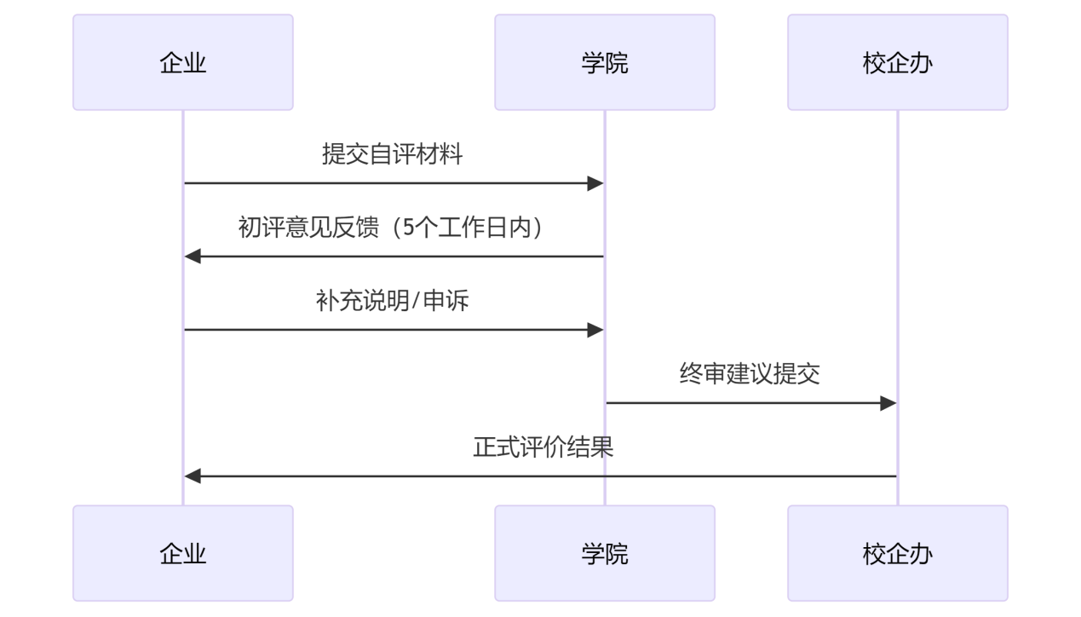
企业自评：各合作企业应严格依照《武昌首义学院专业共建合作企业学年度工作考核办法（试行）》（院校企〔2024〕1号）中的具体要求和量化指标，全面、细致地梳理并总结与我校的合作情况。在此基础上，形成内容详实、重点突出的书面自评报告；同时应注重收集并整理能够充分支撑自评结论的相关佐证材料，如教学任务安排、教学资源投入、企业教师教学评价、实验（训）室使用率、科研合作成果证明、学生就业数据等。
学院评价：各相关学院应组织具有丰富校企合作经验和专业知识的教师及管理人员，成立专门的校企合作考核评价工作小组。评价小组应结合合作企业与学院对接过程中的实际情况，从合作项目的实施进度、教学质量保障、学生培养成效等多个维度，对校企合作的工作成效进行深入、客观的评价。评价过程中，应参考企业提交的自评报告和支撑材料，充分考虑过程管理、成果数据、资源投入等因素，结合具体考核指标体系，给出科学公正的评价意见。
四、考核要求
（一）合作企业自评
自评报告撰写：各合作企业需高度重视自评报告的撰写工作，报告内容应涵盖本学年度合作工作的总体情况、主要合作成果、特色亮点与创新举措、存在的问题及改进措施等方面。在阐述合作成果时，应注重数据支撑和实例说明，如企业教师数量及教学成效、教研活动组织及师资培训情况、企业课程数量及教学评价、实验（训）室台套数及使用率、校外实习（训）任务落实及安排学生人次、学生就业率和就业质量情况等，确保报告内容客观、准确、全面，能够充分反映本单位在校企合作中的实际贡献和价值。
支撑材料整理：支撑材料是自评报告的重要依据，各合作企业应按照考核办法的要求，对各类材料进行系统整理和分类归档。材料应具有代表性、真实性和完整性，能够清晰地展示合作项目的实施过程和实际成效。例如，企业教师支撑材料应包括企业自有教师名单、企业外聘教师名单、两学期的教学任务安排落实表、两学期的学生评教得分表等。
材料提交：各合作企业6月30日前将自评报告和相关支撑材料整理成册并提交至相关学院校企合作办。提交的材料应采用规范的格式和装订方式，确保材料的可读性和易保存性。
（二）相关学院评价
评价组织：各相关学院应成立以分管校企合作工作的院领导为组长的考核评价工作小组，明确小组成员的职责分工及评价工作的顺利开展。工作小组应制定详细的评价工作计划和时间表，严格按照考核要求和时间节点推进各项工作。
评价实施：在评价过程中，各学院应加强与合作企业的沟通与交流，通过座谈会、学生访谈等多种方式，全面了解合作企业的合作情况和实际需求。评价意见应基于充分的事实依据和数据分析，做到客观、公正、准确，既肯定合作企业的成绩和贡献，也指出存在的问题和不足，并提出具有针对性和可操作性的改进建议。
材料提交：各相关学院7月3日前完成对合作企业的评价工作，并将学院评价汇总表、企业自评报告、相关佐证材料提交至武昌首义学院校企合作办。联系人：田野；联系电话：027-88515919。
（三）学校考核
学校成立考核组，结合职能部门日常工作材料、学院上报的评价结果、现场支撑资料情况等，对合作企业进行综合考核，形成考核意见，经校企合作办综合汇总后报分管校领导审定。
（四）结果公布
9月初，结合省教育厅正式发布的相关数据、合作企业部分建设方案落实情况等，最终确定各合作企业考核结果，并发文公布。
五、《考核办法》部分指标情况说明
（一）“2.1企业自有师资”
以人事处提供的6月30日前各合作企业自有教师的实际报到人数为准。
（二）“3.1硬件设施建设落实”
使用率超过90%（按本企业共建班实际使用率统计）的实验（训）室，企业应和所在学院沟通提出实验（训）室扩建计划，计划以各合作企业与共建专业学院协商无误并签字报设备处审核通过的建设方案为准。企业机房无新建计划的，应有经专业学院签字认可的情况说明。
（三）“5.4就业质量”
各共建专业就业率以省教育厅8月31日正式发布的高校毕业生初次就业率统计表为准。
请各合作企业和相关学院按照《考核办法》要求，严格工作程序，认真落实自评工作，确保考核工作平稳有序开展，共同促进校企共建专业建设质量提升。

武昌首义学院
2025年5月29日

武昌首义学院学校办公室 2025年5月29日印发
主动公开

